**5,45-мм Пистолет ОЦ-23 «Дротик»**

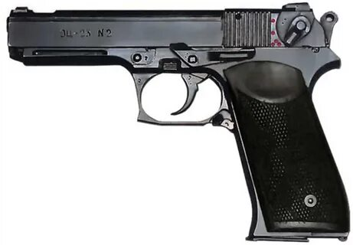

*Рисунок 1 – ОЦ-23 «Дротик» вид слева*

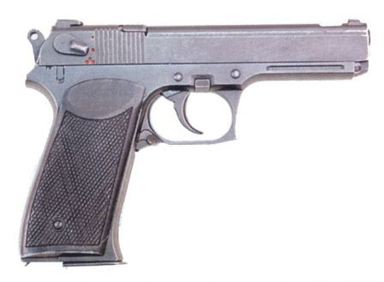

*Рисунок 2 – ОЦ-23 «Дротик» вид справа*

ОЦ-23 «Дротик» разработан И. Я. Стечкиным в тульском ЦКИБ СОО в 1993 году, однако работы над пистолетом продолжались до 1996 года. ОЦ-23 «Дротик» является автоматическим пистолетом, призванный заменить Автоматический Пистолет Стечкина АПС. Впрочем, пистолет так и не приняли на вооружение.

|  |  |
| --- | --- |
| ТТХ | |
| Патрон | 5,45×18 |
| Ёмкость магазина | 24 патрон |
| Прицельная дальность | 50 м |
| Начальная скорость пули | 320 м/с |
| Темп стрельбы | 1700 выстр./мин |
| Масса с магазином без патронов | 0,85 кг |
| Общая длина | 195 мм |
| Общая высота | 135 мм |
| Длина ствола | 125 мм |
| Тип автоматики | Отдача свободного затвора |